Q1

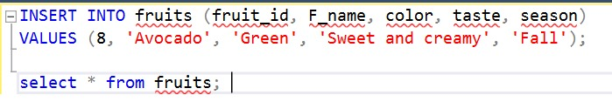

Q2

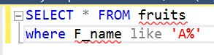

Q3

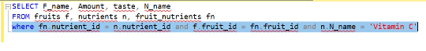

Q5

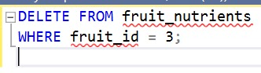

Q6



Q4

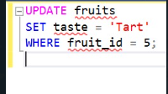

Q7

